**Institut Sains Terapan dan Teknologi Surabaya**

Jl. Ngagel Jaya Tengah 73 - 77, Surabaya 60284

Telp. (031) 5027920 Fax. (031) 5041509

Laboratorium : L - 404 Praktikum : Pemrograman Berorientasi Objek

Waktu : 13.15 – 15.15 Jurusan : S1 – Informatika

Minggu Ke : 6 Tanggal : 16 April 2018

Materi : Abstract & Interface Jenis Soal : Materi dan Tugas

**MATERI (TOTAL = 40)**

* **Wajib menggunakan class dan constructor,accessor,mutator,method**

**Pelanggaran terhadap poin-poin di atas, nilai materi = 0**

Buatlah sebuah permainan Robots sederhana. Arena permainannya adalah sebuah persegi panjang dengan ukuran 50x20. Player akan dilambangkan dengan huruf P besar sedangkan robot dilambangkan dengan O. Pada mulanya terdapat 20 robot disekitar player yang akna bergerak mendekati player setiap player melangkah. Player akan mulai pada koordinat 1,1 (pojok kiri atas). Player akan bergerak dengan inputan keyboard WASD. W untuk naik, A untuk kiri, S untuk bawah, dan D untuk kanan. Selain player dan robot, akan terdapat mystery box yang dapat diambil baik oleh player maupun robot. Akan terdapat 3 mystery box.

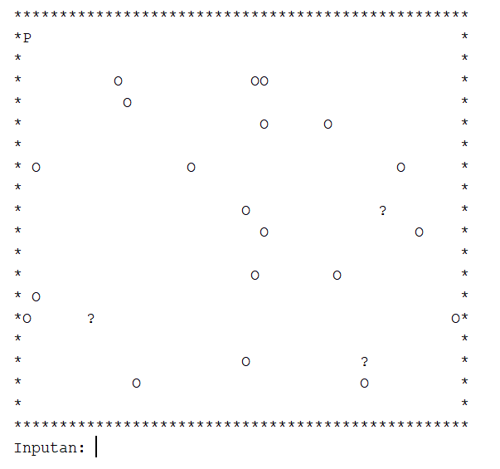

**PLAYER**

Player dapat bergerak dengan menggunakan tombol WASD. Player akan mati ketika player tertabrak oleh robot. Ketika player tertabrak oleh robot maka player akan mati dan permainan akan berakhir. Tampilkan pesan bahwa permainan telah berakhir.

**ROBOTS**

Robot akan bergerak setiap player bergerak. Pergerakkan robot akan selalu mendekati player (mengejar player). Robot akan mati ketika suatu robot menabrak robot yang lain. Ketika tidak ada robot yang tersisa maka player menang dan permanainan telah berakhir. Tampilkan pesan kemenangan ketika hal itu terjadi.

**MYSTERY BOX**

Akan terdapat 3 mystery box pada awal permainan. Ketika suatu mystery box diambil oleh player atau robot, muncul kan kembali mystery box sejumlah yang telah diambil dengan posisi random. Ketika player mendapat mystery box maka akan ada 2 macam effect yang bisa didapat oleh player.

* Teleport 🡪 player pindah posisi dengan random dan tidak menumpuk musuh, mystery box, ataupun keluar dari papan permainan
* Shoot 🡪 player dapat memilih arah tembakan dengan meminta inputan kepada player ‘atas’,’bawah’,’kiri’, dan’kanan’. Setelah memilih, player akan menembak musuh yang berada di jalur tembaknya. Musuh pertama kali yang terkena pada jalur tembakanlah yang akan mati

Jika robot yang mendapatkan mystery box, maka jumlah robots akan bertambah sebanyak 1.

**ATURAN**

Class player dan robots harus mengimplement sebuah interface yang didalamnya terdapat void move() dan void dead() [**Boleh menambahkan parameter sendiri**]**.** Class player dan robots juga harus mengextend sebuah abstract class yang didalamnya terdapat void powerUp() [**Dengan passing parameter object**]serta absctract void Effect() [**Boleh menambahkan parameter sendiri**]**.**

**MATERI : 40**

|  |  |
| --- | --- |
| SCORE | KRITERIA |
| 0/2 | Penggunaan Class benar |
| 0/2/4/6/8 | Menggunakan prinsip interface dan abstract sesuai ketentuan |
| 0/2/5 | Player dapat bergerak tanpa keluar papan |
| 0/2 | Posisi awal player benar |
| 0/5 | Terdapat 20 musuh dengan posisi random |
| 0/3 | Terdapat 3 mystery box dengan posisi random |
| 0/2 | Player mati ketika menabrak musuh |
| 0/2 | Robot dapat mati ketika saling menabrak |
| 0/2 | Robot mengejar player |
| 0/1 | Efek mystery box pada robot benar |
| 0/1 | Mystery box dapat respawn kembali |
| 0/2 | Player dapat teleport |
| 0/1/2/3/4 | Player dapat menembak |
| 0/1 | Permainan dapat berakhir |

**TUGAS (TOTAL = 30)**

* **Wajib menggunakan class dan menggunakan constructor,accessor,mutator,method**

**Pelanggaran terhadap poin-poin di atas, nilai materi = 0**

Buatlah sebuah game RPG sederhana. Pada awalnya player akan diminta untuk memilih job yang tersedia. Tampilkan juga data-data ketiga job yang tersedia. Terdapat 3 job yang tersedia yaitu, Fighter, Elf, dan Paladin. Berikut adalah tampilan pembuatan playernya

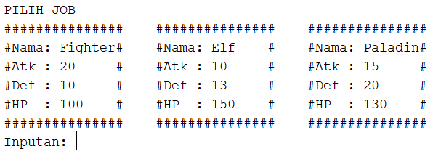

Setelah player memilih job yang dinginkan, maka mintalah inputan kepada user untuk memberi nama dari Karakter yang baru saja dibuat. Setelah itu bawalah player menuju ke dunia permainan

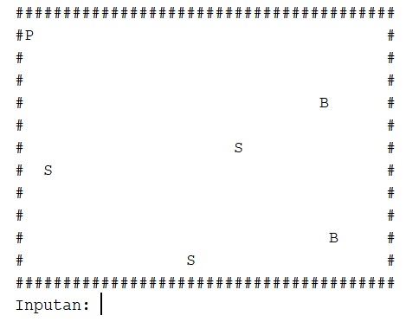

Player akan bergerak dengan tombol keyboard WASD. Gerakan yang dimiliki oleh musuh adalah random, namun tidak boleh saling menumpuk atau keluar dari permainan.

**Awal Permainan**

Pada awal permainan, player akan berada pada pojok kiri atas. Sedangkan musuh akan berada pada posisi random namun tidak saling menumpuk, tidak menumpuk player atau tembok, dan tidak keluar dari papan permainan. Pada awal permainan terdapat 5 musuh, 3 slime dan 2 bat. Permainan akan berakhir jika player mati atau semua musuh mati. Gunakan interface character yang didalamnya terdapat void move() dan method untuk pengecekan mati.

|  |  |  |
| --- | --- | --- |
|  | Slime | Bat |
| HP | 120 | 100 |
| ATK | 7-9 | 10-12 |
| DEF | 8-10 | 10-15 |

**Musuh**

Stat yang dimiliki oleh musuh adalah random sesuai ketentuan di tabel disebalah kanan.

**Skill Musuh**

Musuh yang memiliki skill adalah Slime. Setiap 5 langkah yang dilalui oleh setiap slime, maka akan terdapat 20% chance slime untuk membelah dirinya. Slime yang merupakan hasil belahan akan memiliki atribut yang sama dengan slime induknya. Setelah membelah diri, slime induk akan mengalami pengurangan HP sebanyak 5. (Class Slime harus merupakan class cloneable())

Contoh:

Slime(Induk) -> HP: 120, ATK: 8, DEF: 8 🡪 Slime (anak) -> HP:120, ATK:8, DEF:8

Slime (induk) -> HP: 115,ATK:8,DEF:8

**Battle**

Battle akan terjadi jika player bertemu dengan musuh. Berikut adalah tampilan battlenya

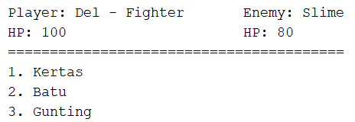

Pertama kali player akan bermain gunting, batu, kertas dengan musuh untuk menentukan siapa yang dapat menyerang. Pemenang dari gunting batu kertas lah yang bisa melakukan serangan. Gunakan method compareTo() [**class player merupakan comparable**] untuk menentukan siapa pemenang dari gunting batu kertas. Jika hasilnya seri, maka mintalah inputan sekali lagi hingga ada pemenangnya (berikan pesan bahwa seri). Jika player menang maka, player akan menyerang musuh, namun jika player kalah maka musuh akan menyerang player.

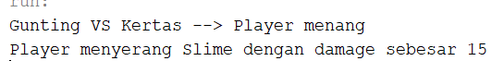

Perhitungan damage dihitung menggunakan rumus 🡪 **ATK – (DEF*0.5)**

Ulangi terus hingga salah HP ada yang mencapai 0. Permainan akan berakhir jika player mati atau seluruh musuh mati. Tampilkan pesan GAME OVER jika player kalah dan tampilkan pesan YOU WIN jika player menang

**TUGAS : 30 (Highlight kriteria yang dikerjakan dengan warna kuning)**

|  |  |
| --- | --- |
| SCORE | KRITERIA |
| 0/2 | Menggunakan abstract class (bebas) |
| 0/1/2 | Class player menggunakan comparable interface dan interface character |
| 0/1/3 | Class musuh menggunakan interface character dan khusus Slime menggunakan cloneable |
| 0/1/2/3/4 | Player dapat bergerak WASD |
| 0/2/4 | Awal permainan terdapat 5 musuh, 3 Slime dan 2 Bat dengan posisi random dan tidak menumpuk serta tidak keluar lapangan |
| 0/2 | Player dapat bergerak tanpa keluar lapangan |
| 0/2 | Musuh bergerak random dan tanpa menumpuk |
| 0/3 | Slime dapat mengklon dirinya dengan ketentuan yang benar (menggunakan cloneable) |
| 0/3/6 | Battle berjalan dengan baik (menggunakan method compareTo untuk menentukan siapa pemenang dari permainan gunting batu kertas) |
| 0/2 | Dapat menampilkan pesan game over atau you win |

Menyetujui Mengetahui Penyusun Soal

(Esther Irawati Setiawan, M.Kom.) (Grace Levina Dewi, M.Kom.) (Delvin Limanto)

Koordinator Kuliah Koordinator Laboratorium Asisten